ООО «Турцентр-ЭКСПО» г. Белгород, ул. Щорса, 64 а, III этаж
Остановка ТРЦ «Сити Молл Белгородский»
www.turcentr31.ru т./ф: (4722) 28-90-40; тел: (4722) 28-90-45; +7-951-769-21-41

КАБАРДИНКА, отель «ЛОТОС» Лето 2023

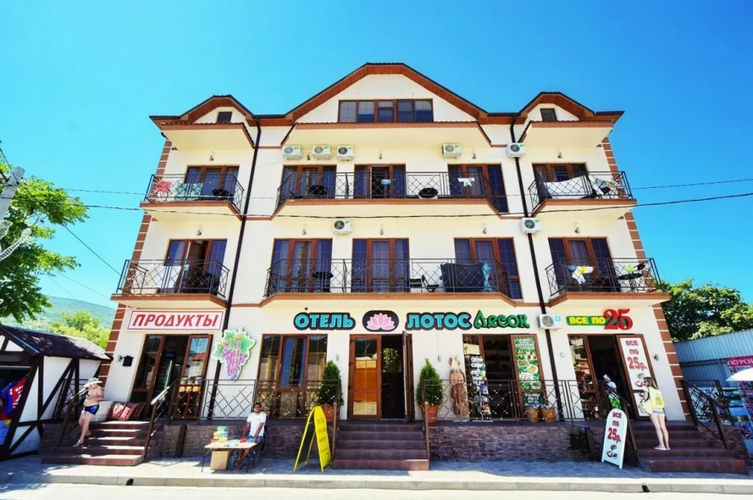Отель «Лотос» расположен в самом центре посёлка Кабардинка. Курортный поселок Кабардинка входит в состав города Геленджика, в 20 минутах от города. А здесь для вашего отдыха - Аквапарки «Бегемот», «Золотая бухта»; дельфинарий, туристский комплекс развлечений и спорта «Олимп», включающий в себя канатную дорогу со смотровой площадкой, кафе и рестораны, ночные дискотеки, дегустационный зал Кубанских вин, дайвинг, морские прогулки, рынки и магазины. Отель «Лотос» находится в 4-х минутах ходьбы до центральной набережной, шаговой доступности ко всей социальной инфраструктуре. Рядом находятся рынок, отделы с сувенирами, продуктовые магазины, многочисленные кафе и бары. Все номера новые, с абсолютно новой мебелью. Во внутреннем дворе отеля протекает живописная речка Дооб. Путь на набережную Кабардинки пролегает через живописную аллею, на которой расположено множество мест отдыха и развлечений.
Размещение: «Стандарт» 2-х местные номера с удобствами (WC, душ, ТВ, кондиционер, холодильник, двуспальные кровати, прикроватные тумбочки, шкаф для одежды, журнальный столик, балкон).
Пляж: 3-5 мин–галечный.
Питание: в гостинице есть столовая.
Дети: до 5 лет на одном месте с родителями –6100 руб., до 12 лет скидка на проезд – 200 руб.

Стоимость тура на 1 человека (7 ночей)
Размещение  Заезды | ПОЛУЛЮКС
 | 2-х мест.  с удоб. | 3-х мест.  с удоб. | Доп. место  взрослые и дети
02.06.-11.06. | 13800 | 11950 | 8400
09.06.-18.06. | 14950 | 12750 | 8600
16.06.-25.06. | 16000 | 14250 | 8800
23.06.-02.07. | 18950 | 15950 | 9000
30.06.-09.07. | 20550 | 17700 | 9200
07.07.-16.07. | 22200 | 18350 | 9400
14.07.-23.07. | 22200 | 18350 | 9800
21.07.-30.07. | 22200 | 18350 | 9800
28.07.-06.08. | 22200 | 18350 | 9800
04.08.-13.08. | 22200 | 18350 | 9800
11.08.-20.08. | 22200 | 18350 | 9800
18.08.-27.08. | 22000 | 18500 | 9800
25.08.-03.09. | 20550 | 16500 | 9200
01.09.-10.09. | 18950 | 14250 | 8800
08.09.-17.09. | 16950 | 13900 | 8600
15.09.-24.09. | 15600 | 12950 | 8400
В стоимость входит: проезд на автобусе, проживание в номерах выбранной категории, сопровождение, страховка от несчастного случая.
Курортный сбор за доп. плату.
Выезд из Белгорода еженедельно по пятницам
Хочешь классно отдохнуть – отправляйся с нами в путь!!!!

